«Экстремизм - проблема современности»
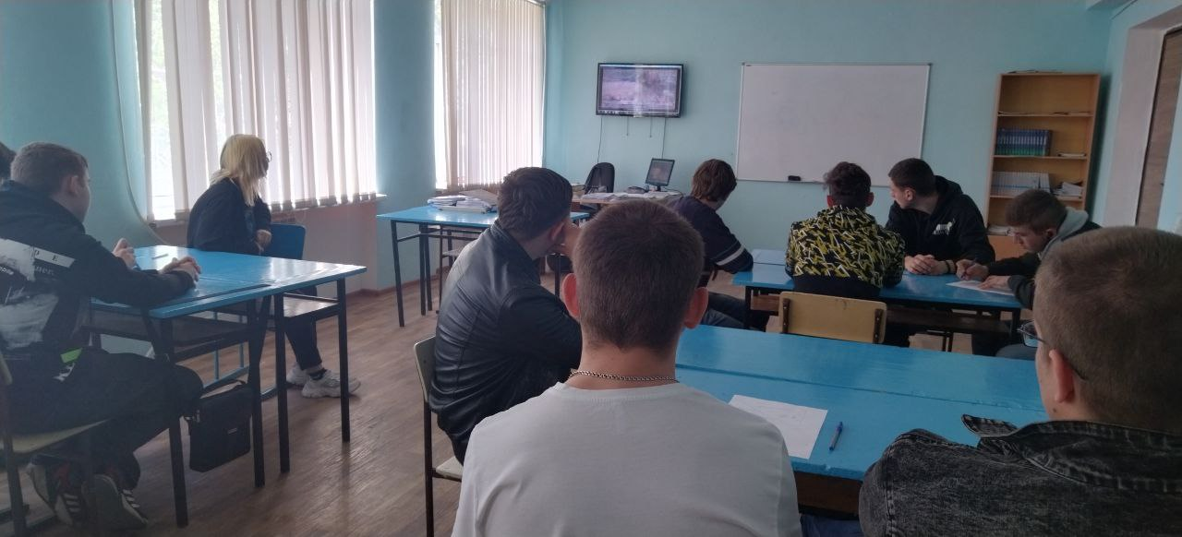
8 февраля 2023 года, в рамках реализации «Комплексного плана противодействия идеологии терроризма в Российской Федерации на 2019-2023 годы» в нашем техникуме прошла лекция «Экстремизм - проблема современности».
Цель:
- Воспитание у подростков миролюбия, принятия и понимания других людей, умения позитивно с ними взаимодействовать:
Задачи:
- формирование негативного отношения к насилию и агрессии в любой форме;
- формирование уважения и признания культуры других народов;
развитие способности к межнациональному и межрелигиозному взаимодействию.
На мероприятии были рассмотрены следующие вопросы: Каковы причины возникновения экстремизма? Экстремистская деятельность (экстремизм) – это…, Экстремальное поведение – это?

«Осторожно – экстремизм!»
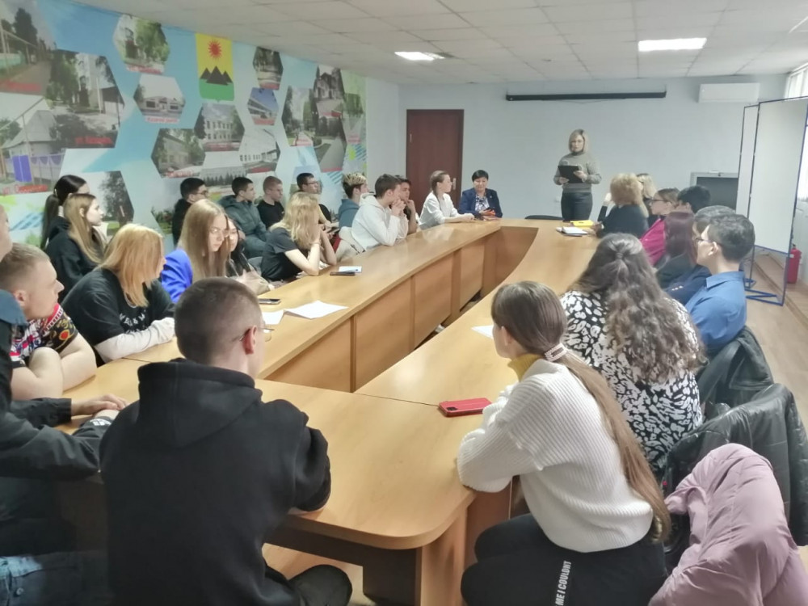
Студенты техникума приняли участие в работе круглого стола «Осторожно — экстремизм!». Мероприятие прошло при поддержке администрации города Зверево. С развитием сетевых технологий, идеи экстремизма все больше обращают внимание на всемирную сеть Интернет. Через социальные сети и мессенджеры вербовщики, запрещенных в России организаций, ведут активную работу по вовлечению несовершеннолетних в незаконную деятельность. Этой проблеме был посвящён круглый стол «Осторожно – экстремизм!». В непринужденной обстановке участники мероприятия рассмотрели основные виды и признаки экстремизма, а также пути распространения экстремистских идей. Ребята научились определять опасные сообщества и контакты по экстремистским признакам, а также ознакомились с методами противодействия таким опасным явлениям. Моделируя различные ситуации, ребята пробовали найти правильное решение самостоятельно. В итоге, все пришли к единому мнению – в случае выявления в социальных сетях и мессенджерах попытки вербовки или распространения экстремистских идей, необходимо немедленно обратится в правоохранительные органы, либо к педагогам, а также сотрудникам администрации города.

«Экстремизму и терроризму – НЕТ!»
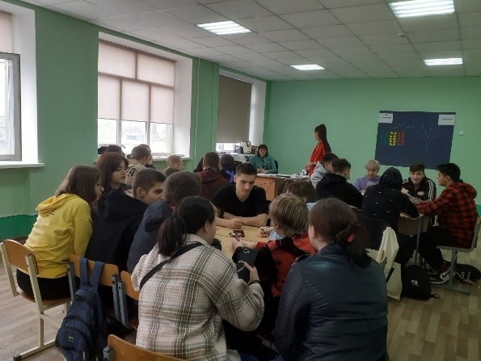
16 февраля 2023 г. для студентов нашего техникума прошла лекция для на тему: «Экстремизму и терроризму – НЕТ!»
Цель: сформировать у студентов представление о терроризме как историческом и политическом явлении; акцентировать внимание студентов на необходимости проявления бдительности с целью профилактики совершения террористических актов; содействовать формированию толерантности и профилактики межнациональной розни и нетерпимости; содействовать формированию чувства милосердия к жертвам терактов; ознакомить студентов с основными правилами поведения в условиях теракта (памятка каждому студенту).
«Нам надо, лучше знать друг друга»
21 февраля 2023 года, в рамках реализации «Комплексного плана противодействия идеологии терроризма в Российской Федерации на 2019-2023 годы» в нашем техникуме прошло мероприятие «Нам надо, лучше знать друг друга».
Цель:
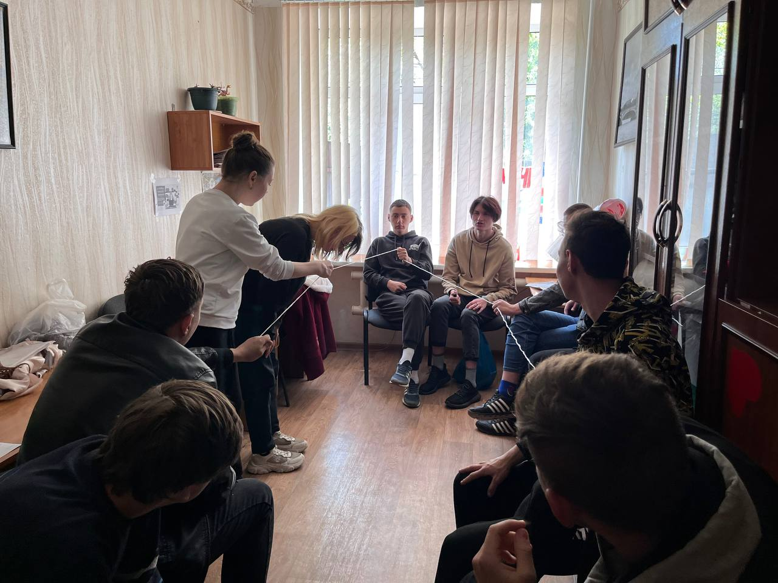
-развитие основ антитеррористической культуры, формирование навыков поведения в условиях террористической угрозы, ознакомление с основами антитеррористической идеологии.
-формирование навыков успешного поведения в конфликте, выявление разных способов «выключения» автоматических реакций при реагировании на конфликтные ситуации.
Задачи:
-сформировать представления о терроризме как угрозе общественному благополучию, выработать негативные установки по отношению к идеологии терроризма, заложить основы правил поведения в ситуации межэтнического конфликта.
Каждый участник по очереди рассказывает про конфликт, свидетелем или участником которого он был когда-то. Этот рассказ служит сценарием дальнейшей игры, в которой принимают участие присутствующие. Участникам представляется максимум свободы. Со стороны ведущего лишь одно условие: каждый конфликт заканчивается благополучно, компромиссом.

Терроризм – угроза обществу

2 марта 2023 года, в рамках реализации «Комплексного плана противодействия идеологии терроризма в Российской Федерации на 2019-2023 годы» в нашем техникуме прошла встреча с инспектором ПДН, представителями правоохранительных органов по вопросу «Терроризм – угроза обществу.
Цели: совершенствование у обучающихся знаний о терроризме.
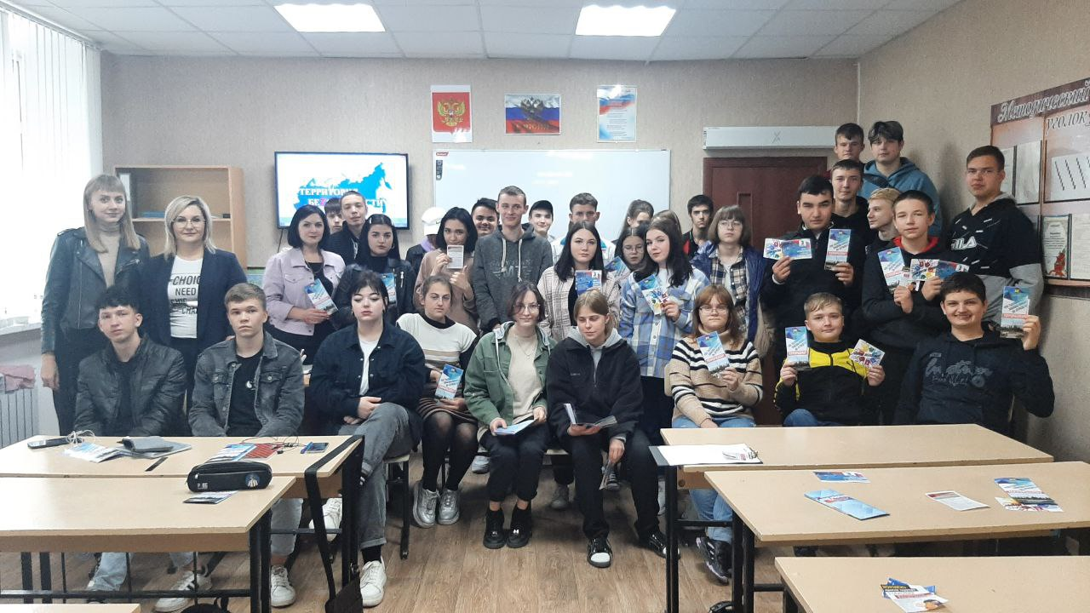
Терроризм стал фактором политической жизни, превратился в одну из главных угроз безопасности в мире. Убийства государственных деятелей, представителей средств массовой информации, предпринимателей, массовая гибель людей при взрывах на транспорте, на вокзалах, в других общественных местах вызывают у мировой общественности не только страх, но и требование усилить борьбу против насилия. В последнее время проблема международного терроризма превратилась в одну из острейших глобальных проблем современности, связанных со сферой международных отношений.

Час общения «Нет Терроризму!»
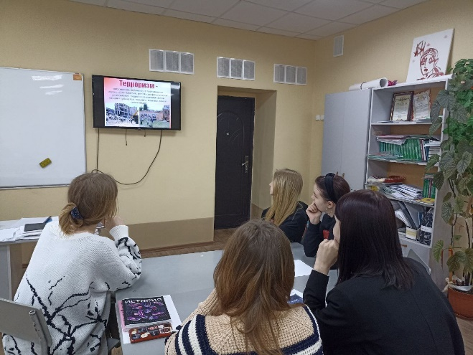
В ГБПОУ РО «ТПТ» г. Зверево 20.03.2023 состоялся час общения на тему «Нет терроризму!»
Цель данного мероприятия несет воспитательный характер: формировать патриотизм; воспитывать чувство неприятия к насилию, терроризму и экстремизму.
Задачи:
1.Изучить правила поведения при теракте
2.Акцентировать внимание учащихся на необходимости проявления бдительности с целью профилактики совершения террористических актов.

«Жизнь дана на добрые дела»
14 апреля 2023 года, в рамках реализации «Комплексного плана противодействия идеологии терроризма в Российской Федерации на 2019-2023 годы» в нашем техникуме прошло мероприятие «Жизнь дана на добрые дела».
Цель:
- определение состояния и качества усвоения учащимися представлений об опасности террористической угрозы, уровня сформированности негативного отношения к терроризму и степени сформированности навыков поведения в конфликтных и экстремальных ситуациях, связанных с ростом террористической угрозы.
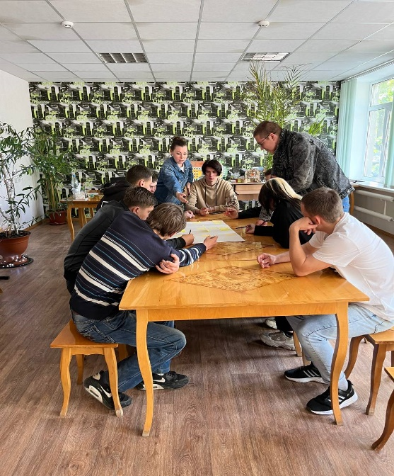
Задачи:
-сформировать представления о терроризме как угрозе общественному благополучию, выработать негативные установки по отношению к идеологии терроризма и экстремизма, ознакомление с причинами роста экстремизма и определение путей его снижения, сформировать неприятие терроризма как крайней формы проявления экстремистских настроений, выявить основные признаки террористического поведения.
Группе предлагается обсудить основные факторы и причины террористического поведения, выделить основные черты и характеристики личности потенциального террориста.
Затем ведущий, дает определение конфликта и раскрывает особенности, этнических конфликтов. Также указывает на то, что высокий уровень конфликтности и агрессивности может стать одной из важных предпосылок возникновения террористического поведения.
Далее ведущий совместно с учащимися подводит итоги тренинговой программы, учащиеся обсуждают собственные результаты и выводы о проделанной в ходе работы, дают обратную связь. Обратная связь является одной из важнейших составляющих психологического тренинга.

«Мировое сообщество и экстремизм и терроризм. Законодательство РФ в сфере противодействия экстремизму и терроризму»
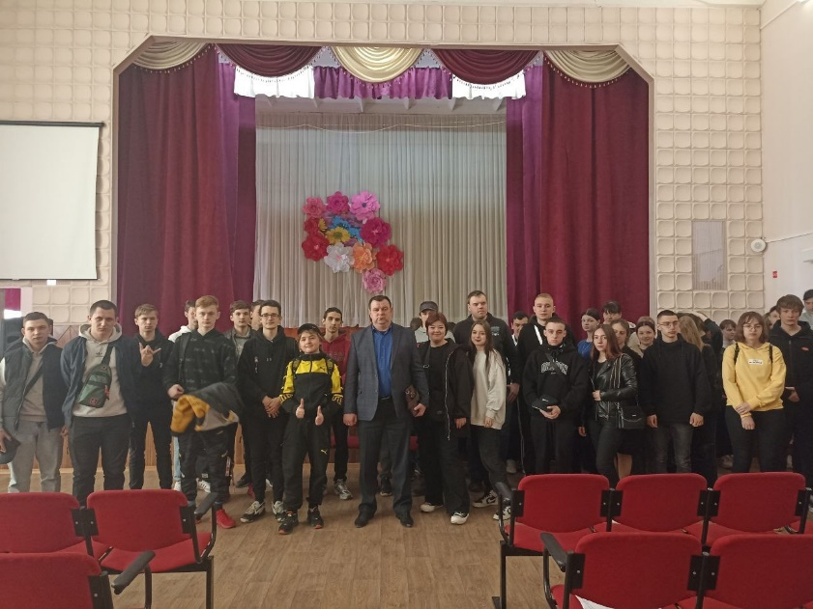
С целью профилактики правонарушений и воспитания правовой культуры молодежи, 12 апреля в нашем техникуме прошла встреча студентов с заместителем главы Администрации города Зверево по административно-правовым вопросам Залесским Виктором Витальевичем. Цель мероприятия заключается в ознакомлении обучающихся с изменениями норм законодательства, устанавливающих ответственность за участие и содействие экстремистской и террористической деятельности. До участников мероприятия доведена информация положений Конституции Российской Федерации, Концепции «Противодействия терроризму в Российской Федерации», федерального закона от 06.03.2006 №35-ФЗ «О противодействии терроризму», федерального закона от 25.07.2002 №114-ФЗ «О противодействии экстремистской деятельности», Уголовного кодекса Российской Федерации, Кодекса Российской Федерации об административных правонарушениях и иных нормативно-правовых актов. Отдельное внимание уделено информации о запрещенных на территории Российской Федерации организациях, принципах и методах, используемых вербовщиками, деятельности иноагентов, а также приведению примеров из правоприменительной практики. В процессе доклада доведена информация о признаках экстремистского контента в сети Internet с целью исключения рисков репостов таких сообщений. В завершении мероприятия проведено обсуждение вопросов, заданных обучающимися.

«Патриоты Дона»

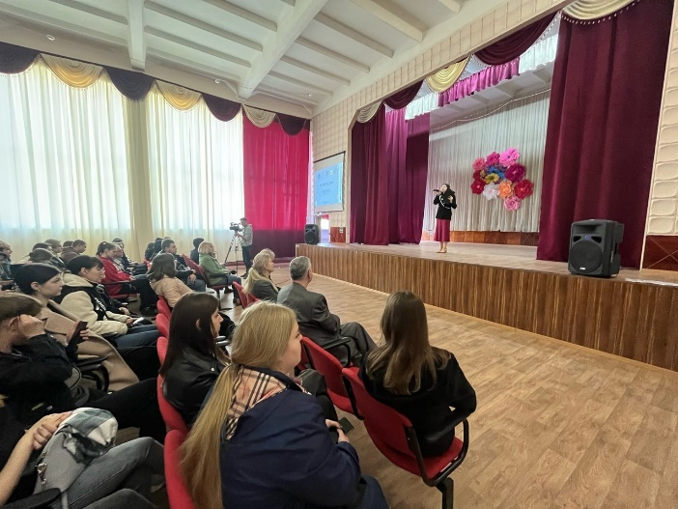
26 апреля прошла интерактивная игра в рамках областной патриотической программы «Патриоты Дона» на базе ГБПОУ РО "ТПТ". Игра была организована специалистами ГАУ РО "Ростовпатриотцентр" при поддержке Отдела культуры, спорта и молодёжной политики города Зверево.
В игре приняли участие 10 команд. Ребят ждали 10 станций, которые они посещали согласно маршрутному листу. На каждой станции их встречал волонтёр-гид, давал задание и присваивал определённое количество баллов. На станциях обучающиеся продемонстрировали знания основ Конституции РФ, вспомнили интересные факты о географии России, отгадывали филворды на тему казачества, прошли веревочный курс и многое другое.
По итогам игры лидерами стали:
1 место - Команда "Победа"
2 место - Команда "Патриот"
3 место - Команда "Кирпичи"
Команды были награждены кубками, дипломами победителей и вымпелами.
Поздравляем победителей и желаем не останавливаться на достигнутом!

«Терроризм: его истоки и последствия»

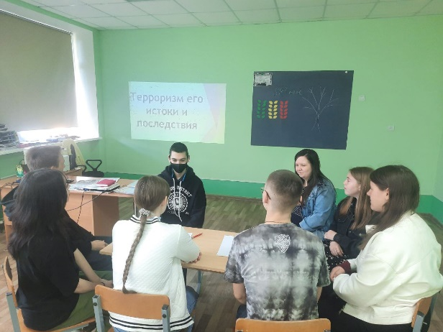
В ГБПОУ РО «ТПТ» 11 мая 2023 г. прошла лекция для обучающихся 2 курса на тему: «Терроризм: его истоки и последствия»
Цели и задачи лекции:
- Сформировать у обучающихся представление о терроризме как историческом и политическом явлении;
- Акцентировать внимание студентов на необходимости проявления бдительности с целью профилактики совершения террористических актов;
- Содействовать формированию толерантности и профилактики межнациональной розни и нетерпимости;
- Содействовать формированию чувства милосердия к жертвам терактов;
- Ознакомить студентов с основными правилами поведения в условиях теракта.

«Экстремизм и терроризм»
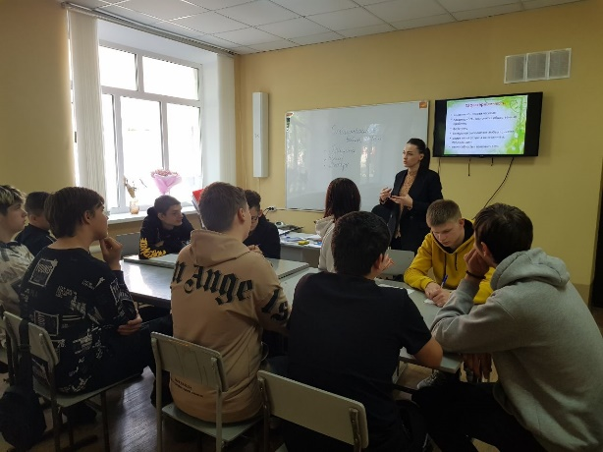
В ГБПОУ РО «ТПТ» г. Зверево 18 мая 2023 состоялся круглый стол на тему «Экстремизм и терроризм»
Цели данного мероприятия:
-объяснить сущность экстремизма и терроризма, их типы и цели;
-формировать общественного сознания и гражданскую позицию подрастающего поколения;
- расширить представление учащихся о терроризме и экстремизме как о глобальной проблеме;
Задачи:
-объяснить сущность экстремизма и терроризма, их виды и цели;
-способствовать воспитанию в студентах толерантного отношения друг к другу и формировать умение жить в мире с другими людьми;
- развивать самостоятельность суждений учащихся.

Терроризм и его цель в нашей жизни

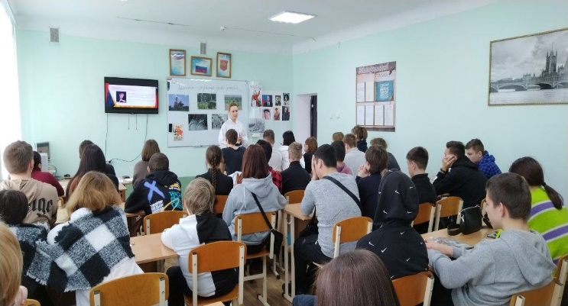
22 мая 2023 года, в рамках реализации «Комплексного плана противодействия идеологии терроризма в Российской Федерации на 2019-2023 годы» в нашем техникуме прошла лекция «Терроризм и его цель в нашей жизни».
Цели:
- расширение знаний молодежи о действиях современных террористических организаций;
- формирование непримиримой гражданской позиции в отношении подобных проявлений;
- предостережение от попадания под влияние подобных организаций.
Задачи:
- рассказать о методах действия террористов в настоящее время;
- рассказать о террористических актах, проведенных украинскими спецслужбами против нашего населения;
- рассказать о методах вербовки, проводимых террористами среди молодежи и предостеречь от согласия на их предложения.

